吉林省长春外国语学校2011-2012学年度上学期八年级期末测试题·物理

一、单项选择题（每小题2分，共16分）
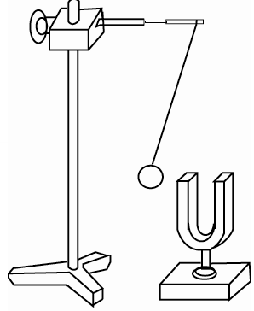
1.如图所示，用悬挂着的乒乓球接触正在发声的音叉，乒乓球会多次被
弹开。这个实验是用来探究（ ）
A.声音能否在真空中传播 B.声音产生的原因
C.音调是否与频率有关 D.声音传播是否需要时间
2.如图所示的四种现象中，属于光的反射现象的是（ ）
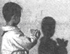
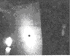
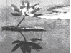
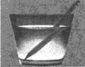

A.人在屏幕上的影子
B.蜡烛通过小孔成像
C.荷花在水中的倒影
D.铅笔在水面处折断了
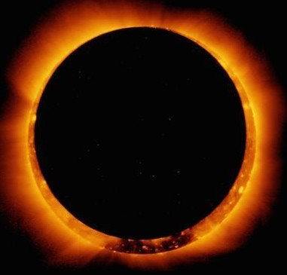

3.2011年1月4日下午6点8分至23分，X射线太空望远镜拍摄到了
美丽震慑的日环食。当发生日环食时，透过茂密的树叶，在树下地面上
形成的亮斑是（ ）
A.圆环形的 B.圆形的 C.树叶形的 D.小孔的形状
4.夏天的早晨，树叶上常常会有一些露珠。透过这些露珠看到的叶脉会更清楚，这是由于露珠相当于一个“凸透镜”，使叶脉放大了。这种情形下，叶脉应该位于“凸透镜”的（ ）
A.一倍焦距以内 B.一倍焦距和二倍焦距之间 C.二倍焦距处 D.二倍焦距以外
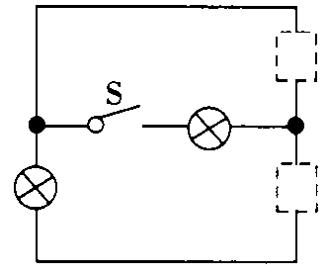
5.去年春节前后，我国南方部分地区遭遇了低温雨雪天气，某些地区的树枝上甚至出现了“雾凇”。“雾凇”和霜的形成过程很相似，都是（ ）
A.水蒸气液化形成的 B.水蒸气凝华形成的 C.小水珠凝固形成的 D.小冰晶升华形成的
6.冬天乌苏里江的气温达到-50℃时，河面结冰，但冰面下水却在流动，冰面下冰与水接触的温度为（ ）
A.-50℃ B.低于0℃ C.高于0℃ D.等于0℃
7.下面哪项措施的目的是为了减慢水的蒸发（ ）
A.用电热吹风机将湿头发吹干 B.用扫帚把地面的积水向周围扫开
C.将湿衣服撑开晾到向阳通风的地方 D.将水果用保鲜膜包好后再放入冰箱的冷藏室内
8.如图所示电路中，电源电压保持不变，闭合开关S₁、S₂，两灯都发光，当
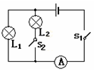
把开关S₂断开时，灯泡L₁的亮度及电流表示数的变化情况是（ ）
A.L₁的亮度不变，电流表示数变小 B.L₁的亮度不变，电流表示数不变
C.L₁的亮度变大，电流表示数不变 D.L₁的亮度变小，电流表示数变小
二、填空题（每空1分，共12分）
9.北京奥运会开幕式上声势浩大的“击缶而歌”精彩绝伦，缶声是由于缶面 产生的，然后通过 传播到现场观众耳朵的。
10.风景旖旎的镜湖，各式现代建筑环湖矗立，充满时代气息。建筑物在湖
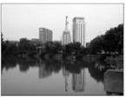
中的“倒影”是由光的_______所形成的 像．这些“倒影”看起来比建
筑物本身“暗”一些，主要是因为建筑物的光射到水面时，有一部分光发生_____进入了水中.
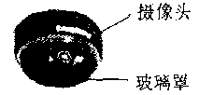
11.夏天，把一大块冰放在塑料袋中，过一段时间后，冰变成了水，这是_______现象，塑料袋没有漏水，但是在塑料袋外面却出现一层水珠，这是_______现象。
12.公汽公司为了保证人们从公汽后门上下车时的安全，在无人售票车上
安装了“车载电视监控器”，如图所示是该装置的光学系统，图中的摄
像头的工作原理相当于 成像。汽车头灯的位置安装较低，当车灯发出的光照到路面上的障碍物时，因为光的 ，障碍物形成的影子较长，司机容易发现。自行车的尾灯是由互成直角的 镜组成的，当汽车发出的光照射到尾灯上时，它会将光沿原路反射回去，以引起司机的注意。
13.小明在家看电视，突然断电，发现空气开关跳闸。原来是楼上邻居家水管漏水，水流入小明家的插座中，因为流入插座的水是 （选填“导体”或“绝缘体”），使电路发生 路，导致空气开关跳闸。
三、作图与实验题（共22分）
14.（1）请在两个虚线框内，选填“电源”和“开关”的符号，并满足当开关都闭合时两灯都能发光。
（2）画出如图所示的折射光线。
（3）在图中画出反射光线OB，并标出反射角及其度数。
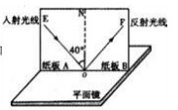

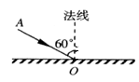
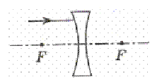

第15题
15.（2分）为了探究光的反射规律，小明进行了如图所示的实验。
（1）当他把右边的纸板B以法线ON为轴向前折或向后折时， （选填“能”或“不能”）看到反射光线。
（2）如果让光线逆着OF的方向射向镜面，会发现反射光线沿着OE方向射出，这表明 。
16.（6分）如图是探究平面镜成像特点的实验装置。
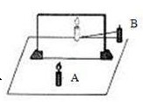

（1）选择两根完全一样的蜡烛A和B，是为了比较像与 的大小。
（2）用玻璃板代替平面镜的目的是 。
（3）如果将蜡烛A向玻璃板靠近，像的大小会 .
（4）点燃竖直放置在水平桌面上的蜡烛A，小红同学在桌面上无论怎样移动玻璃板后面的蜡烛B，都无法与蜡烛A的像重合，请你判断其原因是 。
（5）移去后面的蜡烛B，并在其所在位置上放置一光屏，则光屏上 （选填“能”或“不能”）接收到烛焰的像，所以平面镜所成的像是 像。
17.（3分）小明同学用某种物质做熔化实验，如图所示，当物体温度达到75℃时，每隔1min记录一次温度计示数，得到下面的一组数据：
时间/min | 0 | 1 | 2 | 3 | 4 | 5 | 6 | 7 | 8 | 9
温度/℃ | 75 | 77 | 79 | 80 | 80 | 80 | 80 | 82 | 84 | 86
以上数据可以得出结论：
⑴这种物质一定是_ （选填“晶体”或“非晶体”）。 ⑵这种物质的熔点是_ ℃。
⑶在第4min内该物质处于 状态。
18.（5分）小明利用一个焦距未知的凸透镜探究其成像规律，进行了如下操作并得到了相关的结论。请你将空缺部分补充完整。
（1）将一束平行光射向凸透镜，得到如图所示的光路图。则该凸透镜的焦距为 cm。
（2）将蜡烛、凸透镜和光屏放在光具座上，并使烛焰、凸透镜和光屏三者的中心大致在 。
（3）按要求进行观察和测量，并将观测情况记录在下表中。
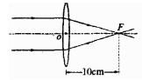
实验序号 | 物距u/cm | 像距v/cm | 像的性质
1 | 30 | 15 | 倒立、缩小的实像
2 | 25 | 16.7
3 | 20 | 20 | 倒立、等大的实像
4 | 15 |  | 倒立、放大的实像
5 | 5 |  | 正立、放大的虚像
上表中实验序号2中像的性质为 ，实验序号4中像距为 cm。当烛焰从远处向透镜靠近时，仍要在光屏上得到清晰的像，光屏应向 （“靠近”或“远离”）透镜的方向移动。
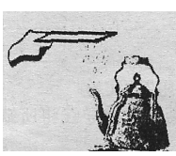
四、探究与应用题（共20分）
19.（3分）如图所示，凉铁板上出现了大量的小水滴，小水滴是由壶
嘴喷出的水蒸气_______形成的；要在铁板上产生更多的水滴，
可以采取的措施有：_____________。高烧病人用冰袋降温是利用了_________________。
20.（4分）如图是理发用的电吹风机电路，其中电动机通电
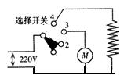
后可以送风，电热丝通电后可以发热。工作时，旋转选择开
关，使其同时与触点_______、________接触时，电吹风机送
出来的是自然风；旋转选择开关，使其同时与触点________、
________接触时，电吹风机送出来的是热风。
21.（5分）在探究“水的沸腾”的实验中，当水温升到90℃时，每隔1min记录一次温度计的示数，直到水沸腾5min后停止读数，部分数据记录如下表：

时间/min | 0 | 1 | 2 | 3 | 4 | 5 | 6 | 7 | 8
水的温度/℃ | 90 | 92 | 94 |  | 98 | 98 | 98 | 98 | 98

（1）某次数据没有记录，当时温度计示数如图所示，请将漏填的数据填在表格内。
（2）根据表中实验数据，可知水的沸点是 ℃；由水的沸点，可判断出当时的大气压 1标准大气压。
（3）在探究结束后，四位同学分别交流展示了自己所绘制的水的温度和时间关系的曲线，如下图所示。其中能正确反映研究水沸腾过程中温度随时间变化关系的是（ ）

22.（6分）为了验证并联电路的电流特点，小薇设计了如图所示的电路进行实验。
（1）在连接电路时，开关应处于 状态。
（2）小薇先将电流表接在L₁所在的支路上，闭合开关后，观察到灯L₂发光，但灯L₁不发光，电流表的示数为零，电路可能存在的故障是 。
（3）排除故障后，她测出了L₁、L₂支路和干路上的电流分别为I₁、I₂和I，电流表示数如图中甲、乙、丙所示，可读出I₁=0.5A，I₂= A,I= A。根据测量结果，在误差允许范围内你认为并联电路中干路电流和各支路电流的关系是 。（写出关系式即可）
（4）为了验证结论的普遍性，小薇采用了更换不同电源继续实验的方法进行验证，你还可以采用的方法是 。
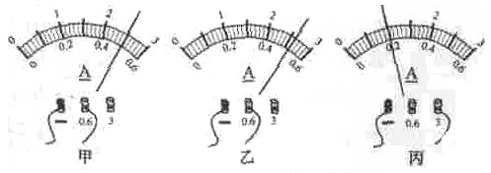
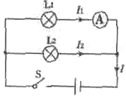

23.（2分）为了识别两灯都亮，连线较乱的电路是串联还是并联，下列方法是否可行？
方法 | 操作 | 现象 | 结论 | 方法是否可行
方法1 | 把其中一灯泡从灯座取下 | 另一灯熄灭 | 两灯一定是串联
方法2 | 把任意一根导线断开 | 两灯熄灭 | 两灯一定是串联
2011—2012学年度上学期八年级期末质量监测试题·物理
参考答案及评分标准

一、单项选择题（每小题2分，共16分）
1．B 2．C 3．A 4．A 5．B 6．D 7．D 8．A
二、填空题（每空1分，共20分）
9．振动 空气 10．反射 虚 折射 11．熔化 液化 12．凸透镜 直线传播 平面镜 13．导体 短
三、作图与实验题（共22分）
14．（1） （2） （3）
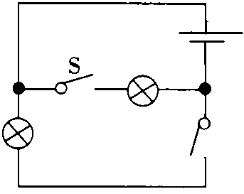
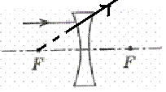

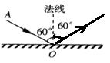

15.（1）不能 （2）在反射时光路是可逆的
16.（1）物体 （2）便于确定虚像的位置 （3）不变 （4）玻璃板没有与桌面垂直
（5）不能 （6） 虚
17.（1）晶体 （2）80 （3）固液共存
18.（1）10 （2）同一高度 （3）倒立 缩小 实像 30 远离
四、探究与应用题（共20分）
19.液化 降低铁板的温度 冰熔化吸热
20. 2 3 3 4
21.（1）96 （2）98 小于 （3）B
22.（1）断开 （2）L₁断路 （3）0.52 1 I=I₁+I₂
(4)更换规格不同的小灯泡
23.可行 不可行

